**Practical - 1**

**Code:**/*Code for checking string of REGEX: a*bb */

#include <stdio.h>

#include <string.h>

*void* main()

{

    printf("Enter a string: ");

*char* str[10];

    scanf("%s", &str);

*int* n = strlen(str) - 1;

    if (n >= 1 && (str[n] == 'b' && str[n - 1] == 'b'))

    {

*int* isValid = 1;

        for (*int* i = 0; i < n - 1; i++)

        {

            if (str[i] != 'a')

            {

                isValid = 0;

                break;

            }

        }

        if (isValid == 1)

            printf("Valid");

        else

            printf("Invalid");

    }

    else

    {

        printf("Invalid");

    }

}

**Output ScreenShot:**

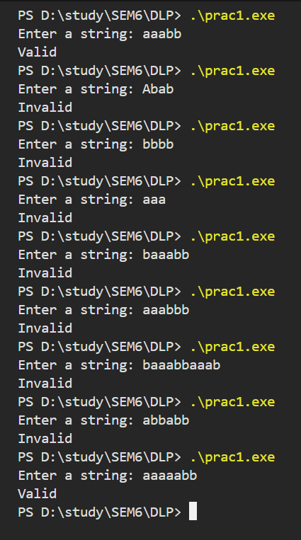

**Extra (For REGEX a+bb):**

**Code:**

/*Code for checking string of REGEX: a+bb */

#include <stdio.h>

#include <string.h>

*void* main()

{

    printf("Enter a string: ");

*char* str[10];

    scanf("%s", &str);

*int* n = strlen(str) - 1;

    if (n >= 2 && (str[0] == 'a' && str[n] == 'b' && str[n - 1] == 'b'))

    {

*int* isValid = 1;

        for (*int* i = 0; i < n - 1; i++)

        {

            if (str[i] != 'a')

            {

                isValid = 0;

                break;

            }

        }

        if (isValid == 1)

            printf("Valid");

        else

            printf("Invalid");

    }

    else

    {

        printf("Invalid");

    }

}

**Output ScreenShot:**

